
ОРДЕНА ТРУДОВОГО КРАСНОГО ЗНАМЕНИ
Федеральное Государственное бюджетное образовательное учреждение
высшего образования
«Московский Технический Университет Связи и Информатики»

СПЕЦИАЛЬНОСТЬ 09.03.02
Информационные системы и технологии

Лабораторная работа №5

учебной дисциплины
«Прикладные информационные системы»

Студенческий билет ЗБСТ22319
Выполнил студент
группы БСТ-2252
Виноградов Л.Д.
подпись ФИО студента
Руководитель

подпись ФИО руководителя

Москва 2026 г.
Содержание
Цель работы: 3
Задачи работы: 3
Ход работы: 3
Вывод: 7

Цель работы:
Получить навыки создания формы в Django, научиться обрабатывать данные, отправленные пользователем, сохранять новые записи в базу данных, выполнять проверку заполнения полей и уникальности названия статьи, а также организовывать переход к созданной записи после сохранения.

Задачи работы:
В ходе выполнения лабораторной работы нужно было:
- добавить страницу создания новой статьи;
- настроить маршрут article/new/;
- создать представление create_post;
- организовать обработку запросов GET и POST;
- ограничить доступ к форме для неавторизованных пользователей;
- сделать сохранение статьи в базу данных;
- выполнить проверку заполнения всех полей;
- добавить проверку уникальности названия статьи;
- после успешного сохранения перенаправлять пользователя на страницу созданной статьи;
- оформить страницу создания статьи с помощью CSS.

Ход работы:
Создадим папку laba5, в неё скопируем прошлый проект blog. В файле urls.py создадим ещё один адрес: “article/new/”.

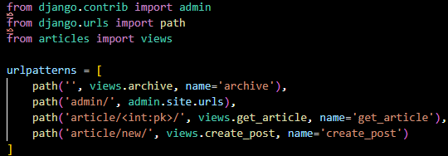
Рисунок 1. Создание нового роута.

Чтобы можно было создавать запись в БД (пост) не через админку, а через функционал сайта, нужно описать view-функцию, которая будет обрабатывать соответствующий роут. В первую очередь проверяется, авторизован ли пользователь: если нет, функция выбрасывает исключение Http404. Так как сохранение новых данных в БД обычно происходит через метод POST, во view-функции описывается логика обработки именно этого типа запроса. Для создания поста пользователю предоставляется возможность заполнить поля text и title, значения которых извлекаются из request.POST с помощью метода .get(). В коде реализованы проверки на заполненность обоих полей и на уникальность заголовка (проверка, не существует ли уже статья с таким названием). Если проверки пройдены успешно, создается запись в БД при помощи метода Article.objects.create(), где поле author автоматически принимает значение текущего пользователя (request.user). После этого выполняется редирект на страницу созданной статьи. В случае, если метод запроса — POST, но данные не прошли проверку, в словарь form под ключом errors записывается текст ошибки и страница рендерится повторно с выводом этого сообщения. Если же метод запроса не POST (например, GET-запрос при первом открытии страницы), функция просто возвращает пустую страницу создания поста.
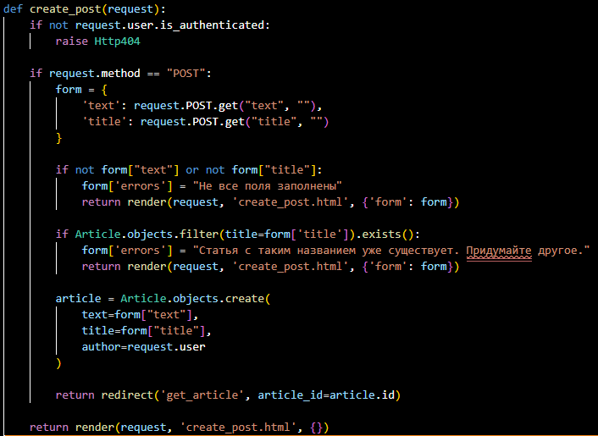
Рисунок 2. Создание функции для создания поста.

Для того чтобы пользователь мог заполнить форму на сайте, создадим шаблон create_post.html. В начале файла загружается статика и подключается соответствующий файл стилей. В самом HTML-коде для передачи данных используется тег <form> с методом POST. Обязательным элементом внутри формы является тег {% csrf_token %}, который обеспечивает защиту от подделки межсайтовых запросов. В форме определены поля input для заголовка и textarea для текста статьи; важно заметить, что в атрибутах value и внутри контейнера textarea прописан вывод значений из словаря form — это позволяет сохранять введенный пользователем текст, если страница перезагрузится из-за ошибки. Для отправки данных предусмотрена кнопка типа submit. После формы добавлена проверка условия {% if form.errors %}: если в словаре присутствуют ошибки, они будут выведены в отдельном блоке, чтобы пользователь мог понять, что именно нужно исправить для успешного создания поста.
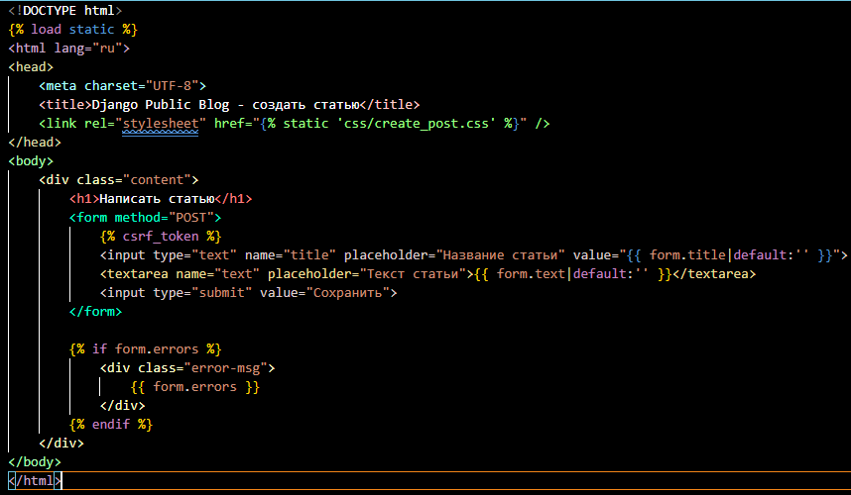
Рисунок 3. Html шаблон для создания поста.

Задание 1.
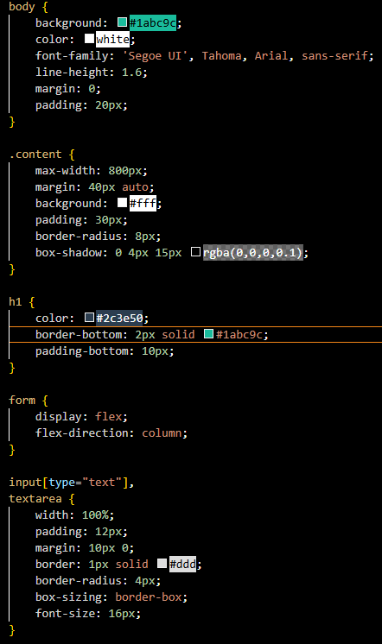
Рисунок 4. Стили для create_post.html.

Рисунок 5. Проверка на существование поста.

Вывод:
В ходе лабораторной работы были получены навыки создания пользовательской формы в Django и обработки введённых данных на стороне сервера. Также была освоена работа с сохранением объектов в базу данных, проверкой введённых значений, выводом сообщений об ошибках и автоматическим переходом на страницу созданной записи. Выполнение работы помогло понять, как в Django организуется взаимодействие между маршрутом, представлением, шаблоном и моделью при создании новых данных в приложении.

